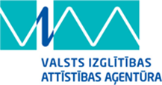 | ES Mūžizglītības programmas  Comenius apakšprogrammas  Divpusējās partnerības projekts  „Studēt vai strādāt? Palikt vai aizbraukt?”  Līguma nr. 2012-1-LV1-COM07-03497 1 |  | 

Ceturtdiena, 18.04.2013.
Rīts iesākās ar latviešu valodas stundu, kurā rumāņu skolēni apguva dažādas latviešu valodas pamatfrāzes un uzzināja svarīgāko par mūsu valsti, kas vēl nebija zināms.

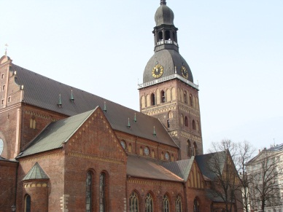 Doma baznīca

Plkst. 10.00 rumāņi kopā ar grupiņu latviešu skolēnu un skolotāju devās uz Rīgu - apskatīt Vecrīgu. Pirmais, ko Rumāņi apskatīja bija Pētera baznīca, kurā arī uzbrauca augšā, lai apskatītu Vecrīgu no augšas. Pēc šī apmeklējuma visi kopā devāmies ekskursijā pa Vecrīgu, kur dzirdējām īsu izklāstu par tās vēsturi. Šīs ekskursijas laikā mēs apskatījam vēl Brīvības pieminekli, Pulvertorni un Rīgas pili. Pēc ekskursijas rumāņi devās uz Lido, kur ieturēja pusdienas, pēc kurām bija brīvais laiks Vecrīgā. Ap plkst. 18.30 mēs visi atgriezāmies Jelgavā.
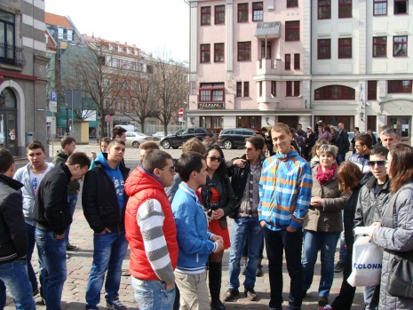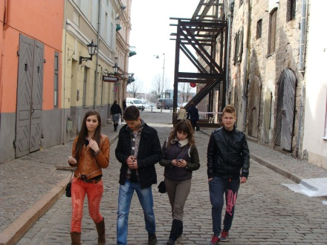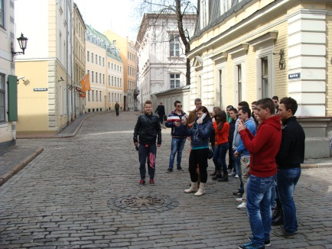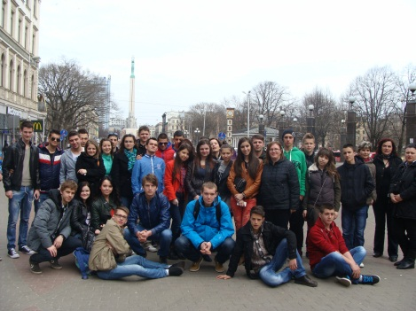
Edvīns Bergmanis

